Sáng ngày 09/12/2024 Trường THCS Đống Đa tổ chức **giờ sinh hoạt Chào cờ đầu tuần** với nội dung chương trình như sau:

- Lễ chào cờ;

- Đại Úy Trần Công Bằng – Bí thư Liên chi Đoàn điều tra tổng hợp, Kỹ thuật hình sự, Công an quận Bình Thạnh **Tuyên truyền về luật sửa đổi bổ sung một số điều của luật Phòng, chống nhiễm Virut gây ra hội chứng suy giảm miễn dịch ở người HIV/AIDS**;

- Cô Lê Thị Ngọc Ánh **giới thiệu ban chỉ huy Liên đội nhiệm kỳ 2024 – 2025**;

- Trao thưởng cho tập thể 9A2 đạt giải C cấp thành phố **Liên hoan ca múa nhạc thiếu nhi – nhảy hiện đại năm 2024**;

- Đọc **điểm thi đua tháng 11** và trao thưởng cho tập thể lớp và GVCN lớp 7A3 xếp hạng nhất toàn trường;

- Trao thưởng cho **4 lớp xếp hạng nhất 4 khối tuần 13** (từ 02/12 đến 07/12): 6A10, 7A3, 8A4, 9A1;

-Thầy Lâm Huy Hoàng - Hiệu trưởng nhà trường công bố và tuyên dương danh sách các học sinh đặt danh hiệu **học sinh Giỏi cấp quận năm học 2024 – 2025**;

- Thầy Nguyễn Minh Hùng – Phó hiệu trưởng nhà trường có đôi lời **dặn dò học sinh trước kỳ kiểm tra cuối học kỳ I**;

- Thầy Vũ Đức Thụ - Giám thị nhà trường có một số nhắc nhở về **các vấn đề kỷ luật trong tuần**;

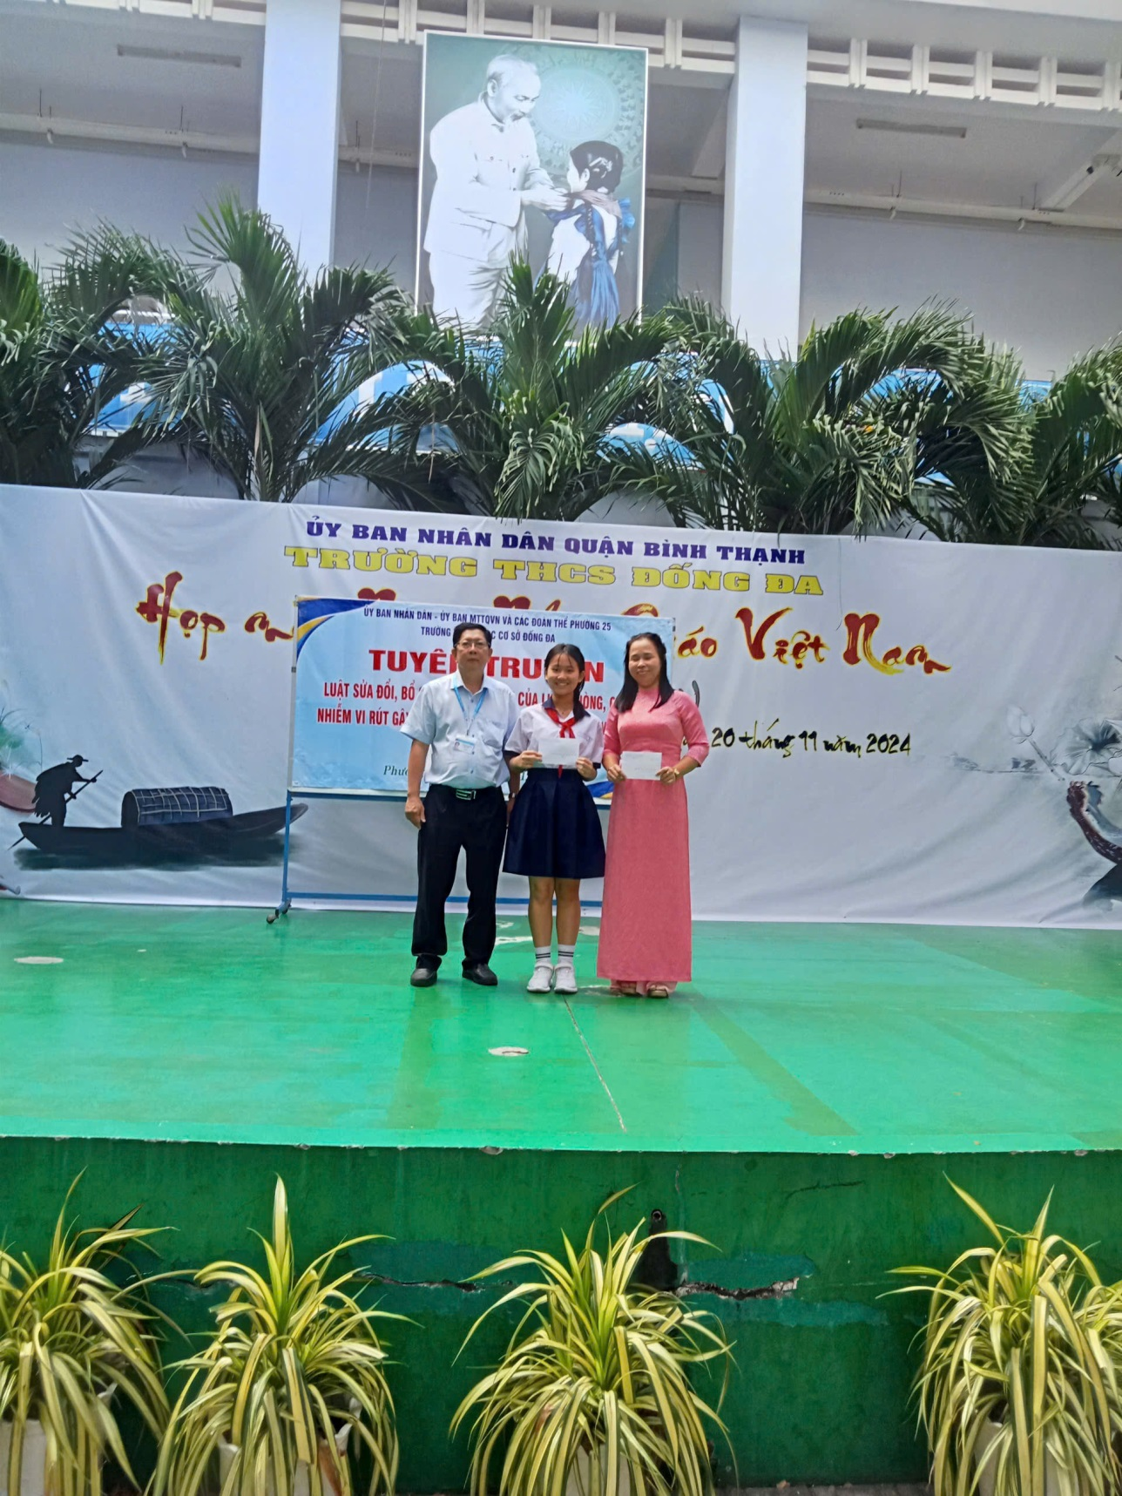

*Trao thưởng cho tập thể lớp và GVCN lớp 7A3 xếp hạng nhất toàn trường;*

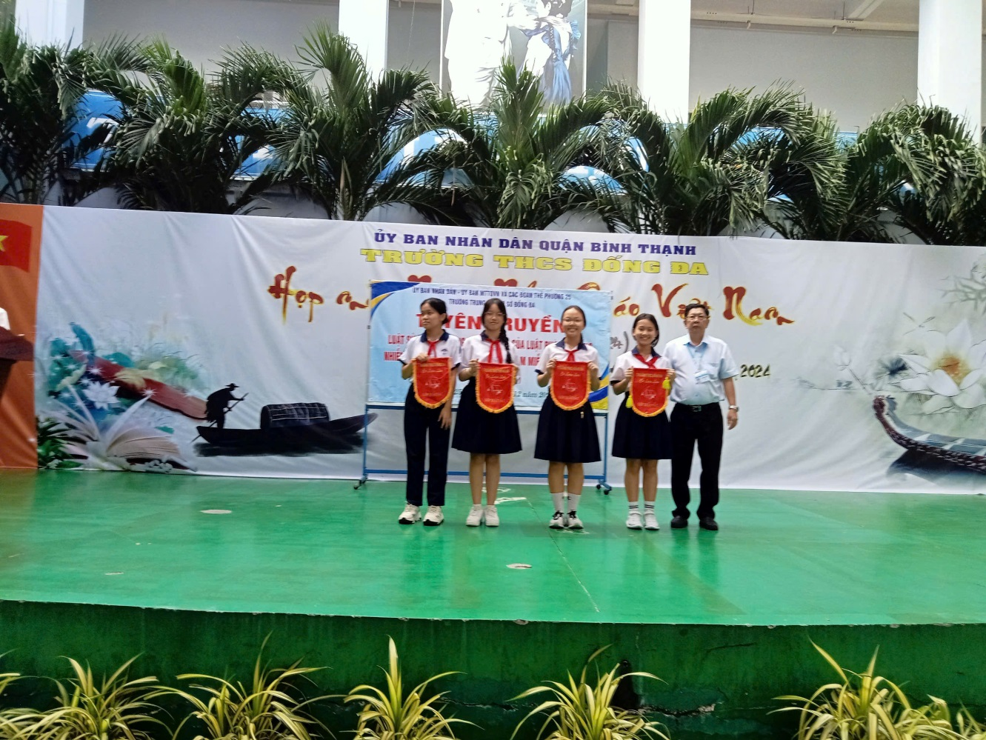

*Trao thưởng cho 4 lớp xếp hạng nhất 4 khối tuần 13 (từ 02/12 đến 09/12): 6A10, 7A3, 8A4, 9A1*

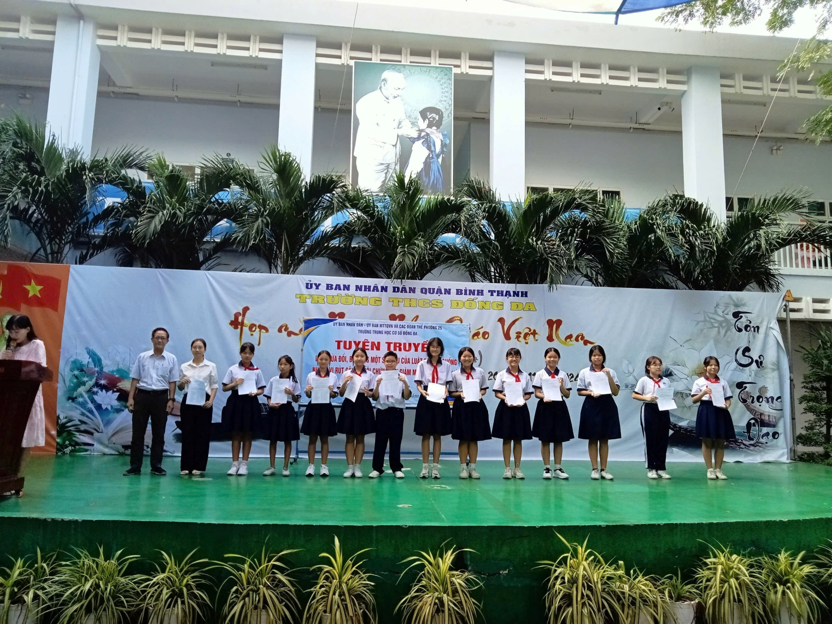

*Cô Lê Thị Ngọc Ánh giới thiệu ban chỉ huy Liên đội nhiệm kỳ 2024 – 2025*

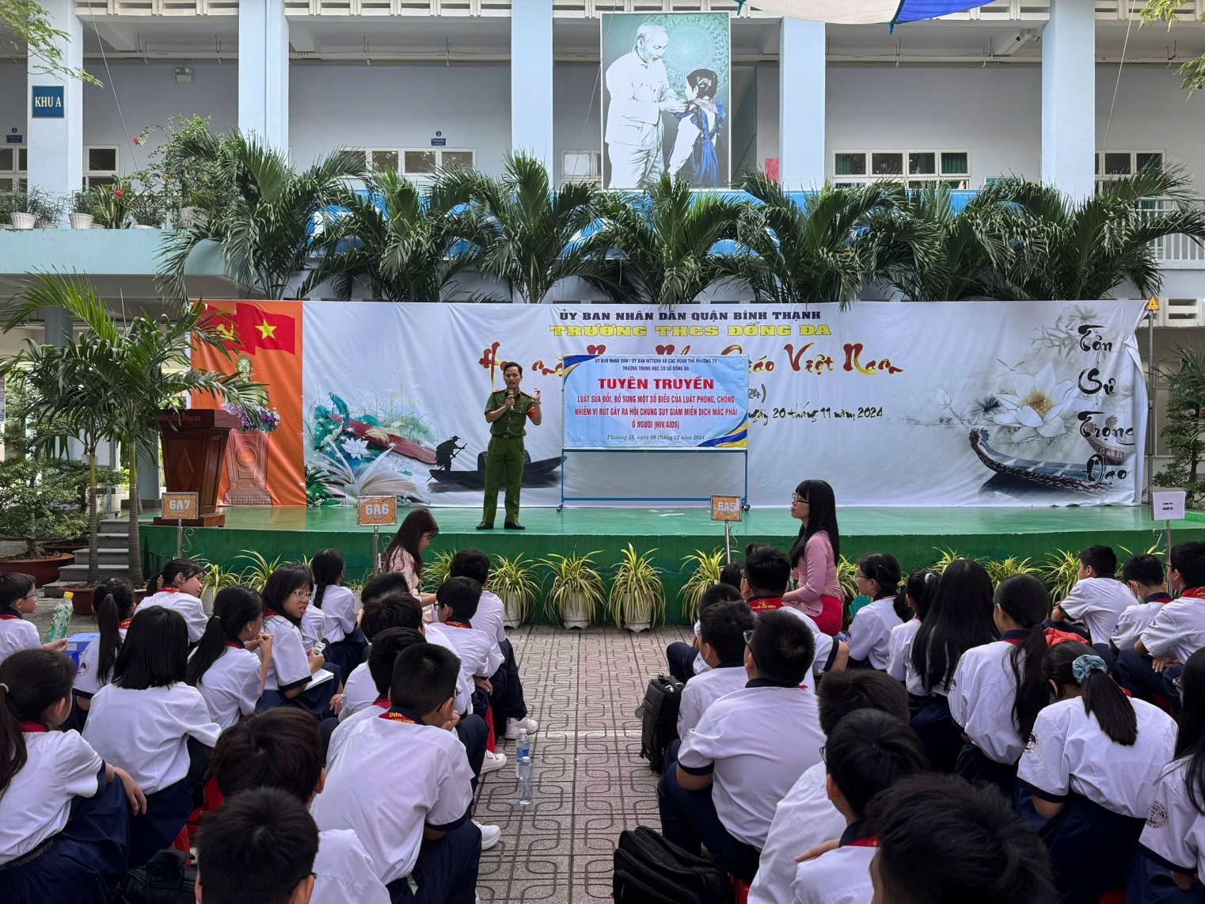

*Tuyên truyền về luật sửa đổi bổ sung một số điều của luật Phòng, chống nhiễm Virut gây ra hội chứng suy giảm miễn dịch ở người HIV/AIDS;*

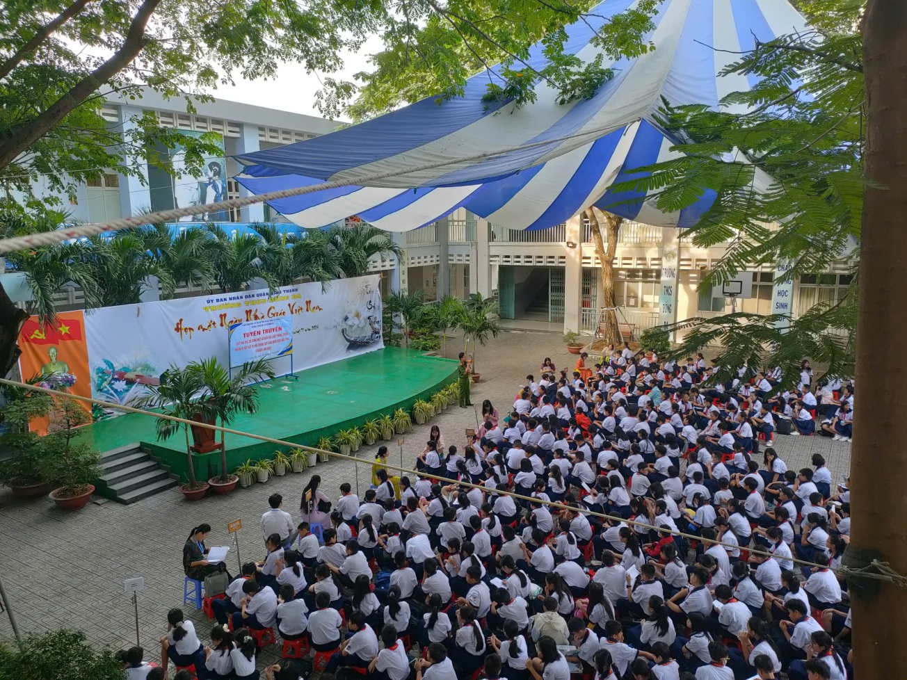

*Tuyên truyền về luật sửa đổi bổ sung một số điều của luật Phòng, chống nhiễm Virut gây ra hội chứng suy giảm miễn dịch ở người HIV/AIDS;*

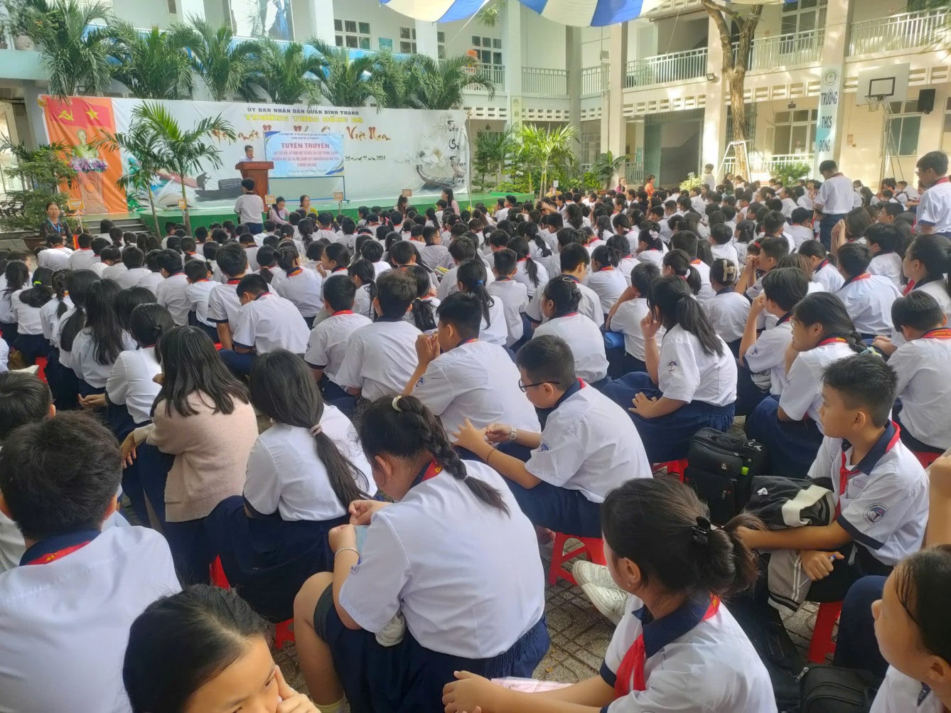

*Thầy Vũ Đức Thụ - giám thị nhà trường lên nhắc nhở học sinh về một số vấn đề kĩ luật trong tuần*